PRESSEINFORMATION
August 2016
Soudal baut Fachhandels-Vertrieb weiter aus
Drei neue Gebietsleiter in Sachsen, Bayern und Hessen

Leverkusen – Mit der Einführung eines Kompetenzhändler-Programms hat Soudal im letzten Jahr die Zusammenarbeit mit dem Fachhandel und den Verarbeiterbetrieben weiter intensiviert und ausgebaut. Jetzt wurde die Außendienstmannschaft des Kleb- und Dichtstoffherstellers noch einmal aufgestockt. Drei neue Gebietsverkaufsleiter verstärken den Fachhandels-Vertrieb in Sachsen, Bayern und Hessen.

Als Gebietsleiter für die Region Cottbus/Dresden ist jetzt Matthias Kleitz zuständig. In Bayern hat Reiner Weber die Gebietsleitung für die Region Ulm/Augsburg übernommen, und Sven-Oke Märtin geht als neuer Gebietsleiter in der Region Rhein-Main/Fulda/Gießen an den Start. Alle drei neuen Außendienstmitarbeiter haben langjährige Erfahrung im Baustoff-Fachhandel und stehen auch für die Beratung auf der Baustelle sowie Produktschulungen zur Verfügung.

Über Soudal
Soudal ist Europas führender unabhängiger Produzent von Polyurethan-Bauschäumen und weltweit drittgrößter Hersteller industrieller Dicht- und Klebstoffe. Auf dem Gebiet aerosol-basierter PU-Schäume ist das Unternehmen Weltmarktführer. In Deutschland, Österreich, Großbritannien, Frankreich und mehr als 35 weiteren Ländern ist Soudal mit eigenen Verkaufsbüros und Logistikzentren vertreten. Das Unternehmen unterhält 16 Produktionsstätten auf vier Kontinenten. Soudal beschäftigt weltweit circa 2.100 Mitarbeiter in mehr als 35 Ländern und bedient als Vollsortimenter die Bereiche Baustoff-Fachhandel für Profiverarbeiter, Do-it-yourself-Fachhandel sowie Industrie & Transport. Standort des deutschen Servicecenters ist Leverkusen.

942 Zeichen (inkl.Leerzeichen, ohne Abbinder)

Pressefoto:

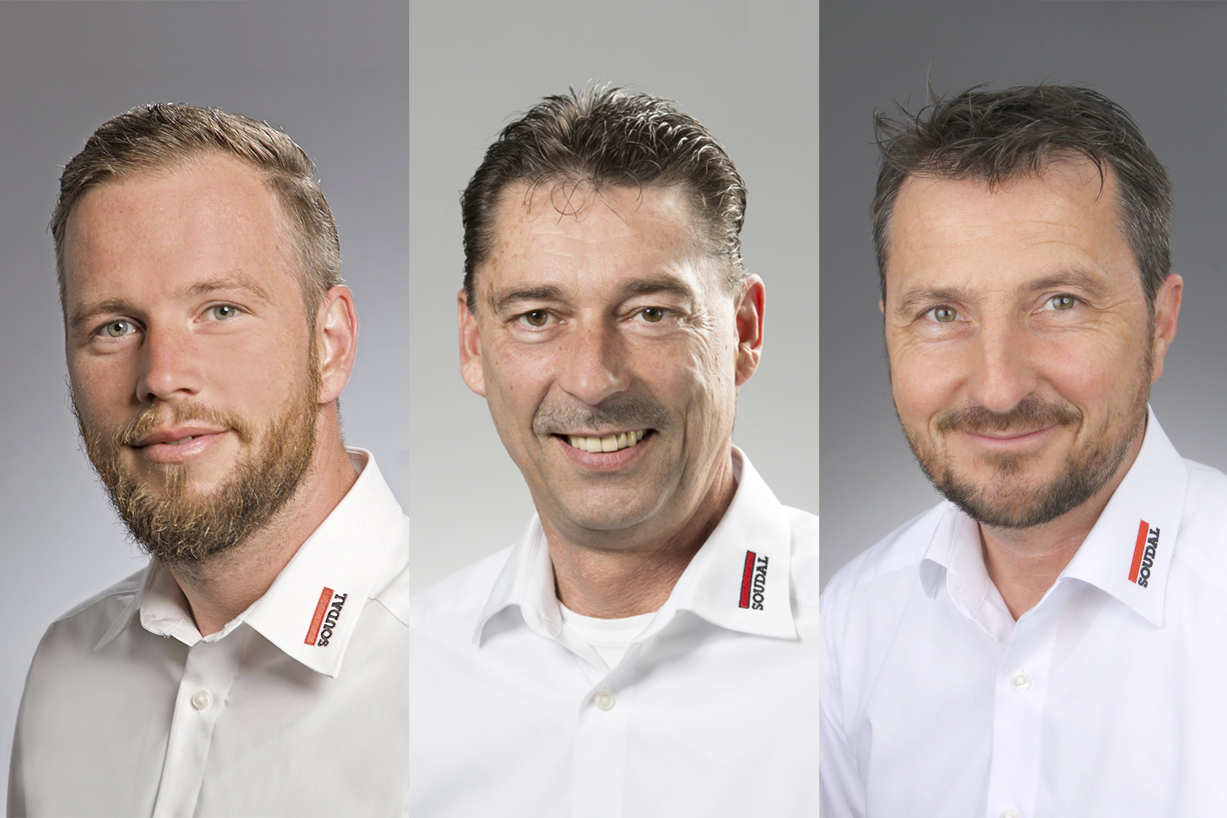

Matthias Kleitz, Reiner Weber und Sven-Oke Märtin (von links nach rechts) verstärken den Fachhandels-Vertrieb des Kleb- und Dichtstoffherstellers Soudal. Foto: Soudal N.V.

Pressetext und Pressefoto stehen Ihnen zum Download im Soudal-Newsportal zur Verfügung: http://presseportal.brandrevier.com/soudal/

Redaktion:
Brandrevier GmbH
Tobias Nazemi
Gemarkenstraße 138a
45147 Essen
Tel.: +49 201 874 293 11
Mail: nazemi@brandrevier.com
Herausgeber:
Soudal N.V. Deutschland
Alexander von Vulté
Olof-Palme-Straße 13
D-51371 Leverkusen
Telefon: +49 214 690 436
Mail: vonVulte@soudal.com

